中國科技大學補助教師參加校外研習心得報告
本次參與「社團法人台灣產業永續發展協會」與「環球傳承台商學苑」於2025年3月22日共同主辦第3期「 認識AI協作工具及實作研習會」~【生成式AI全面探索：技術、應用與未來趨勢】，由具有AI企業輔導資深顧問楊乾中老師授課。
楊老師透過一整天7小時完整的解說，讓學員主要掌握幾項重點：
- 認識AI協作工具及使用情境
- 學習善用AI協作工具提升工作效率
- 課程彙整常用AI協作工具，一次了解，即學即用。
- 教授實用技巧，實作練習，馬上上手。
讓學員能夠很清楚學習基本概念，從認識AI協作工具及實作研習中，掌握ChatGPT是什麽、OpenAI發展歷程、OpenAI發展現狀、OpenAI最近發表會的事實，以及Google發展現狀、Google生成式AI最近發表會的事實、Microsoft Copilot發展現狀，以及Copilot AI的事實，縮短從問題到答案的時間，和Google發布紅色警戒介面。Windows 11 Copilot介面Edge 瀏覽器、內含Copilot Google Gemini介面，以及全球43大AI工具排行榜 Perplexity AI介面10個附件、Claude AI介面-20個附件、KIMI AI介面-50個附件、Monica AI介面、Deepseek AI X-Grok3介面，和Coze AI介面，再進行各種生成式AI特色。
本課程相當實用，未來也可將學習內容運用在個人教學、研究，及推動服務企業、執行產學合作計畫的應用上。
課程學習效益：
- 了解生成式AI的各種應用工具
- 運用生成式AI在教學的應用
- 學習生成式AI如何推動產學合作
- 應用生成式AI在學術研究

研習照片：
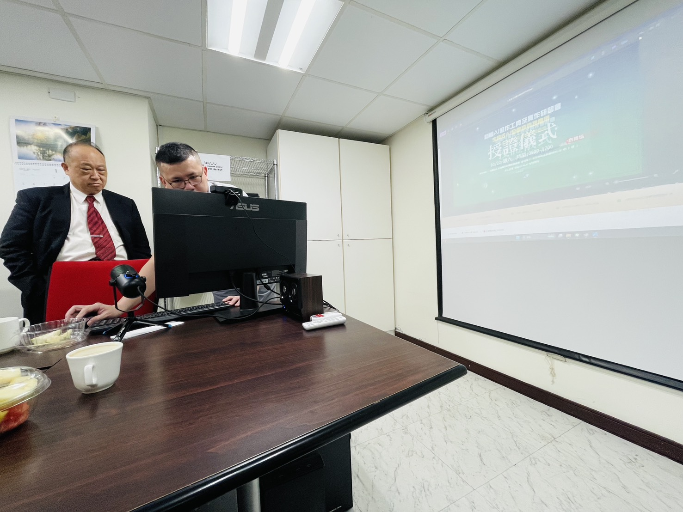 | 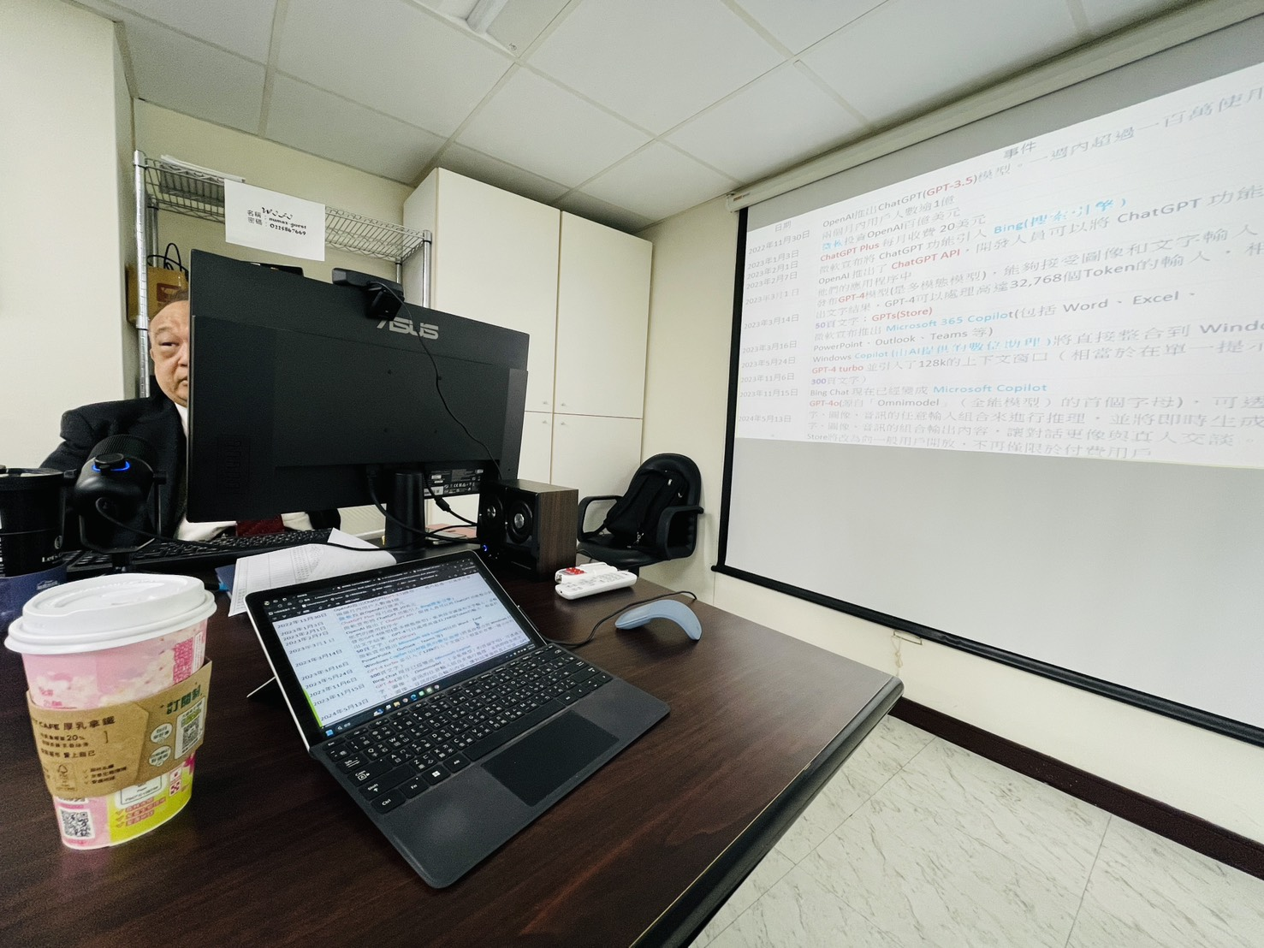

備註：
一、研習心得報告請用電腦繕打。
二、研習結案報告請先上傳（校園入口網→其它類E化系統→研討會心得上傳），連同補助教師校外研習申請表、研習相關資料影本(4頁以上)及研習心得報告，並經主管簽章後，送人事室核銷。
報告人簽章 | 單位主管簽章 | 人事室主任簽章
梅國忠  114年3月28日 | 年 月 日 | 年 月 日

